五年级下册数学素养能力调研（一）

一、计算题（10分＋18分＋3分＝31分）
1．直接写出得数。
2－0.11＝ 0.25×4＝ 0.35÷7＝ 4a＋8a＝
10÷0.2＝ 11.5－4.5＝ 0.7x＋0.3x＝ 216÷2.4＝
5.4×2÷5.4×2＝ 2－0.65－0.35＝
2．解方程。
x＋7.6＝9.5 35x－50＝90 6.6x－5x＝64

0.2×2＋0.2x＝5 （19＋x）×2＝60 x－4.5＋3.5＝18.5

3．看图列方程并解答。
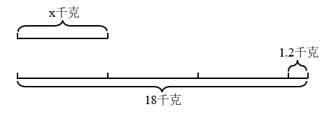

二、填空题（22分）
4．张宁去文具店买一个书包用去了45.2元，用去的钱比他所带钱数的一半少4.8元，张宁带了( )元。
5．甲数是n，比乙数的3倍少3，则乙数是( )。
6．已知3m＋2n＝110，如果n＋m＝4，那么m＝( )，n＝( )；如果m＋n＝46，那么m＝( )，n＝( )。
7．把一个数的小数点向右移动两位后，得到的数比原来的数大7.92，求这个数。可设这个数为x，列方程为( )。
8．如果3x＋5＝20，那么6x－4＝( )。
9．一个长方形的长是a厘米，宽是b厘米，如果把长边增加4厘米，则面积增加( )平方厘米，如果把宽边增加5厘米，则面积增加( )平方厘米。
10．a的5倍比6.8多0.7，列方程表示为( )，解方程得到a＝( )。
11．除了( )，其它的质数都是奇数。
12．一个数的最大因数和最小倍数都是15，这个数是( )。
13．36的因数中，奇数有( )，偶数有( )。
14．10~20之间的质数有( )。
15．下面是两架模型飞机在一次飞行中飞行时间和高度的记录。
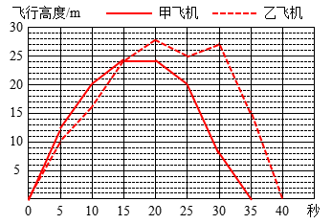
（1）甲飞机飞行了( )秒，乙飞机飞行了( )秒。
（2）起飞后第10秒甲飞机的高度是( )米，第( )秒两架飞机处于同一高度。
（3）( )飞机先到达地面。

三、选择题（12分）
16．1200－30x＝600的解是（ ）。
A． x＝30 B．x＝60 C．x＝20
17．如果m＋3＝n＋5，那么m（ ）n。
A．＞ B．＜ C．＝
18．一个正方形的边长是4厘米，若把边长增长x厘米，那么面积会增加（ ）平方厘米。
A．x² B．8x＋x² C．（4＋x）²
19．下面的信息资料，最适合用折线统计图表示的是（ ）。
A．服装店卖出各种款式服装的数量
B．气象小组测量记录一天中整点数的气温
C．五（2）班女生的身高
20．有一个数，它既是30的倍数又是30的因数，这个数是（ ）。
A．15 B．30 C．60
21．在四位数23□0的方框里填入一个数字，使它能同时被2、3、5整除，最多有（ ）种填法。
A．1 B．2 C．3

四、解决实际问题（22-28题列方程解答）（35分）
22．张林和李涛收集邮票，张林收集了126张，比李涛的3倍少6张，他们共收集了邮票多少张？

- 学校一共有120个足球，四年级有4个班，每班借了12个，剩下的借给了五年级的4个班，五年级平均每个班借了多少个？

- 清明节，实验小学组织五、六年级共420名学生去参加“烈士陵园祭扫”活动。其中六年级参加的人数是五年级1.8倍。五、六年级各参加了多少人？

25．“绿水青山就是金山银山”，为了优化城市环境，两个工程队共同整治一条1640米长的河道，20天完成任务。已知甲队平均每天整治45米，那么乙队平均每天整治多少米？

26．甲、乙两人沿着400米的环形跑道跑步，他们同时从同一地点出发，同向而行。甲的速度是每分钟290米，乙的速度是每分钟250米，经过多少分钟甲比乙多跑两圈？

27．他们俩各有多少枚邮票？
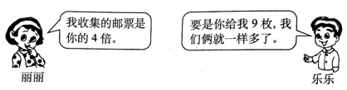

28．下图是2020年蚌埠市某移动营业厅两款手机销售情况。
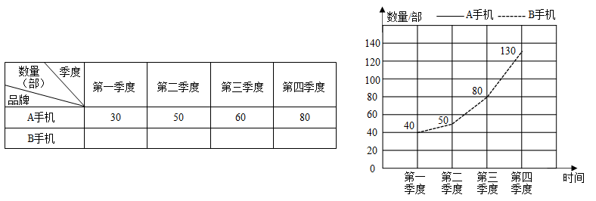
（1）将统计图、统计表补充完整。
（2）该营业厅手机2020年平均每季度销售（ ）部。
（3）预测2021年该营业厅（ ）款手机销售趋势更好，你的想法是（ ）。

